SEMIFREDDO A LA FRAMBOISE

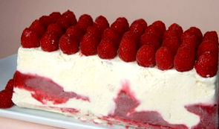
Ingrédients
6 à 8 personnes
250 g de framboises
250 g de sucre semoule fin
75 cl de crème fraîche liquide
6 œufs frais

Préparation
A préparer la veille :
Disposer dans le saladier (résistant à la chaleur) les œufs entiers et le sucre.
Porter une casserole large et évasée - remplie au tiers d’eau – à ébullition.
Déposer ensuite dans la casserole le saladier et fouetter le mélange au bain-marie jusqu’à ce que la préparation soit homogène et un peu plus épaisse.
Retirer ensuite la casserole du feu, laisser refroidir en continuant à battre pendant quelques minutes. Réserver.
Nettoyer les framboises puis les écraser dans un autre saladier à l’aide du presse-purée.
Fouetter la crème fraîche en neige épaisse dans un troisième saladier.
Incorporer ensuite la crème fouettée et les framboises écrasées au saladier contenant le mélange œufs-sucre.
Bien mélanger à l’aide de la spatule souple jusqu’à l’obtention d’un mélange bien épais et homogène.
Recouvrir l’intérieur du moule avec une feuille de film alimentaire, puis y verser la préparation en lissant sa surface à l’aide de la spatule souple.
Mettre au congélateur pour au moins une nuit (8h).

A préparer le lendemain :
Sortir la préparation du congélateur et du moule juste avant de servir, en la retournant sur un plat de service et en retirant le film alimentaire.
Détailler le semifreddo en tranches d’environ 2 cm d’épaisseur et servir rapidement.

Conseils
Décorer chaque tranche de semifreddo d’un peu de crème chantilly bien réfrigérée ou d’éclats d’amandes grillées.

